Задания для школьной олимпиады по географии для 11 класса

Теоретическая часть.
1-вопрос. Дайте определение понятиям: резерват, марикультура, припай, саммит, бифуркация. 10 б.
2-вопрос. Цель формирования организации ШОС. Опишите структуру и деятельность организации. 5 б.
Особенности ООН. Опишите цель и деятельность организации. 5 б.

Тестовые задания.
1. Выберите три показателя, которые помогают оценить уровень участия страны в мировом хозяйстве:
A) индекс развития человеческого потенциала
B) экспортная квота
C) ВВП на душу населения
D) отношение доли страны в мировом экспорте к ее доле в мировом ВВП
E) темпы прироста населения
2. Выберите три главных условия, которые предопределяют возможности развития животноводства.
A) плодородие почв
B) условия атмосферного увлажнения
C) объемы капиталовложений
D) преобладающая система животноводства
E) наличие кормов и питьевой воды
3. Выберите положение, которые характеризируют особенности участия менее развитых стран в международном разделении труда
А) узкая специализация на поставках сырья и топлива
В) тесные торговые связи друг с другом
С) диверсифицированный экспорт
D) импорт продовольствия
Е) экспорт продукции обрабатывающей промышленности
4. Какая из приведенных ниже организаций включает в себя только европейские страны?
A) ЕС B) ОБСЕ C) ЕАСТ D) ОЭСР E) ОПЕК F) АСЕАН
5. Определите «лишнюю» страну и напишите признаки, объединяющие остальные страны
1) Индонезия 2) Малайзия 3) Сингапур 4) Мьянма 5) Таиланд 6) Филиппины
7) Бруней 8) Вьетнам 9) Япония 10) Камбоджа
6. Выберите три страны – мировых лидера по числу туристских прибытий
A) Россия B) Франция C) Испания D) ЮАР E) Таиланд F) США
7. Между точками А и Б расположенных на экваторе - 7°, какое расстояние в километрах их разделяет
А) 444 км В) 777 км С) 333 км D)111 км Е) 101 км
8. В точке А находящейся на высоте 200м атмосферное давление равно – 740мм, чему равно давление в точке Б, если она находится на высоте 400м:
А) 720мм. В) 800 мм С) 520 мм D) 420 мм Е) 220 мм
9. Эра, в эпоху которой тектонические движения были незначительными, горные системы разрушались, и к концу которой Казахстан представлял собой выровненную поверхность
А) Архей В) Протерозой С) Палеозой D) Мезозой Е) Кайнозой
10. Где находится мыс Каннаверал с космодромом НАСА?
A) Восточное побережье полуострова Флорида
B) Западное побережье полуострова Флорида
C) Юг полуострова Калифорния
D) ролуостров Новая Шотландия
E) Плато Озарк
11. Выберите пары островов, которые расположены в одном океане:
A) Зеландия – Новая Зеландия B) Оркнейские – Южные Оркнейские
C) Гебридские – Новые Гебриды D) Коморские острова – Командорские острова
E) Ирландия – Новая Ирландия
12. Определите пары: ТНК, производящая нефтепродукты, – страна(ы), в которой(ых) находится ее штаб-квартира:
1) «Эксон Мобил» (Exxon Mobil) 2) «ЭНИ» (ENI) 3) «Тоталь» (Total S.A.)
4) «Петробраз» (Petrobras) 5) «Ройял Датч Шелл» (Royal Dutch Shell)

A) Франция B) Великобритания, Нидерланды C) Италия D) Бразилия E) США
13. Где находится географический центр Казахстана?
A) Окрестности Астаны B) Южная оконечность Мугоджар C) Север Приаралья
D) Верховья р.Сарысу E) Горы Улытау
14. В состав какого архипелага входит остров Маврикий?
A) Маскаренские острова B) Острова Зеленого мыса C) Сейшельские острова
D) Коморские острова E) Острова Мадейра
15. Какой ветер имеет «африканское происхождение»?
A) Бора B) Фен C) Мистраль D) Сирокко E) Бриз
30 б

Практическая часть.
Задание 1. Все, кто читал роман Жюля Верна «Дети капитана Гранта», помнят, какие удивительные приключения довелось испытать его героям в поисках капитана Гранта.
Они пересекли по параллели 37° ю.ш. всю Южную Америку, прошли по Атлантическому и Индийскому океанам, двигаясь по этой же параллели, они посетили Австралию и Новую Зеландию. Наконец на о. Табор в Тихом океане они встретились с отважным моряком.
Героям книги пришлось совершить почти кругосветное путешествие. И все потому, что в документе, который они обнаружили в бутылке, выловленной в море, сохранилось только обозначение широты – 37°11' ю.ш.
Представьте, как изменилось бы путешествие героев, если бы вместо 37° ю.ш. им пришлось пройти по 20° ю.ш. Какие природные объекты они бы пересекли? Перечислите возможные опасности, подстерегающие их в пути. Стало бы их путешествие легче или тяжелее описанного Жюлем Верном и почему?
15 б.

Задание 2. Вычислите географическое положение и координаты следующих городов: (10б)

№ | Город | Государство | Координаты
1 | Виндхук
2 | Кабул
3 | Любляна
4 | Бриджтаун
5 | Асунсьон

Задание 3. Установите соответствие между логотипами, показанными на рисунке, и названиями известных мировых нефтяных компаний. (5б.)

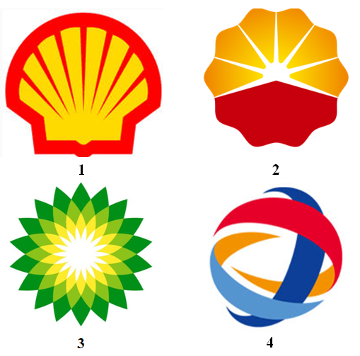
а) British Petroleum б) PetroChina
в) Total г) Royal Dutch Shell

А) 1а, 2в, 3г, 4б Б) 1б, 2а, 3в, 4г
В) 1г, 2б, 3а, 4в Г) 1в, 2г, 3б, 4а

Задание 4. Найдите соответствие между страной и денежной единицей. (5б.)
1) Вьетнам | а) лари
2) Коста-Рика | б) ранд
3) Грузия | в) колон
4) ЮАР | г) донг
А) 1а, 2б, 3в, 4г Б) 1б, 2а, 3г, 4в
В) 1г, 2в, 3а, 4б Г) 1в, 2г, 3б,4а

Задание 5. Установите соответствие: страна – форма правления монархии. (5б.)
1) Бруней | а) империя
2) Дания | б) эмират
3) Катар | в) султанат
4) Лихтенштейн | г) великое герцогство
5) Япония | д) княжество
6) Люксембург | е) королевство
А) 1а, 2б, 3г, 4д, 5е, 6в Б) 1г, 2а, 3е, 4б, 5д, 6в
В) 1б, 2в, 3д, 4г, 5а, 6е Г) 1в, 2е, 3б, 4д, 5а, 6г
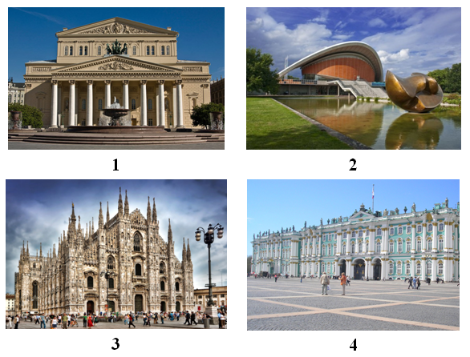
Задание 6. Соотнесите: достопримечательность – архитектурный стиль. (10б.)

а) готика
б) классицизм
в) барокко
г) модернизм

А) 1а, 2б, 3в, 4г
Б) 1в, 2а, 3г, 4б
В) 1б, 2г, 3а, 4в
Г) 1г, 2в, 3б, 4а

Итого 100 баллов.

